富士見
学校だより NO,９
磐田市立富士見小学校
令和４年月１２日９日
教育目標 夢をもち高め合う子

深まる実りの秋 そして 身体も心も引き締まる12月

12月に入り急に寒さが増してきました。そんな中、2022FIFAワールドカップTV観戦のため寝不足が続いている方もいらっしゃるかと思います。また、全国の行楽地でも、休日には観光客で賑わっているというニュースも聞かれます。第８波が心配されているものの、世の中は少しずつコロナ禍以前の状態に戻りつつあります。そのような中、子どもたちの学校での学習活動でも感染対策を講じながら、体験的な学びが戻り始めました。子どもたちが本物に触れ、夢中になっている顔を見ると、嬉しく思います。
２年生 施設探検
３年生 消防署見学

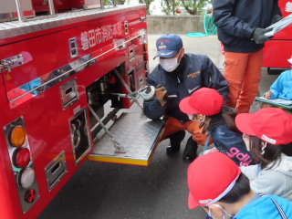
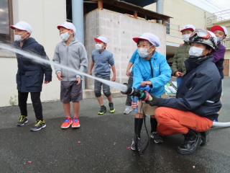
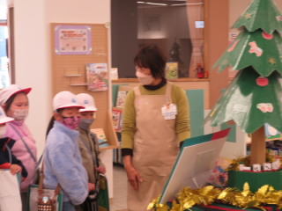

（写真のカラー版は、学校ホームページで御覧ください。）
他の学年においても、地元の方々のお力をお借りして、充実した活動が行われたり計画されたりしています。学年だよりやホームページ等でも御紹介しておりますので、ぜひ、御覧ください。
～スクール・サポート・スタッフ募集～
スクール・サポート・スタッフとは、教職員が児童と向き合う時間を確保できるよう、教職員の業務を補助していただく方のことです。現在、本校には３名のスタッフが勤務しております。事情により、１名が勤務を継続できなくなったため、週１０時間の勤務をしていただける方を募集しております。
業務内容は主に、文書の印刷・宿題や提出物のチェック・PTA関係等のサポートや環境整備・消毒作業などです。やっていただける方は、切り取り線以下を、１２月１９日までに学級担任に御提出ください。※不明な点につきましては教頭までお問合せください。

切り取り線

御名前（ ）
お子さんのお名前（ ）年（ ）組 名前（ ）
※兄弟がいる場合には、上のお子さんのお名前をお書きください。
１２月１９日（月）までにご提出ください。

